Что понадобится для регистрации на сайте Госуслуги?
- паспорт (необходимы паспортные данные);
- страховое свидетельство обязательного пенсионного страхования (СНИЛС, его одиннадцатизначный номер);
- электронная почта.

Регистрация
В адресной строке браузера наберите адрес www.gosuslugi.ru, Вы на портале госуслуг. В правом верхнем углу главной страницы сайта нажмите кнопку «Регистрация».

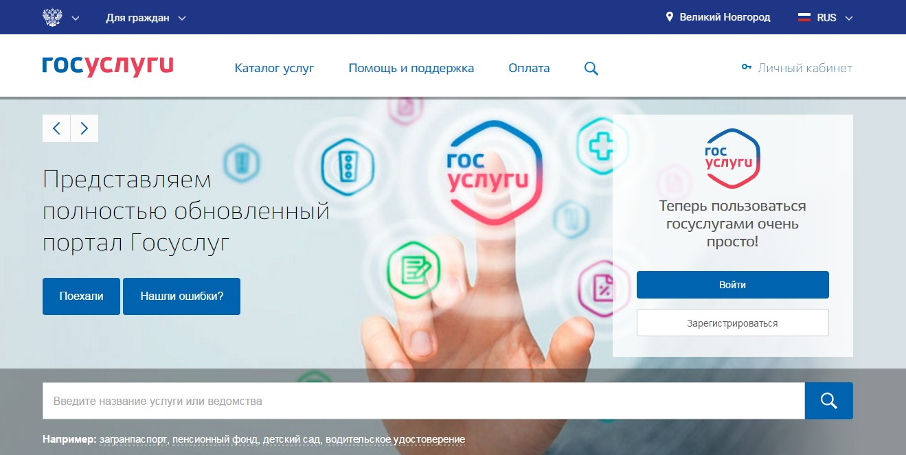
Затем Вам будет предложено заполнить форму регистрации, которая включает в себя указание имени, фамилии, номера телефона или электронной почты.
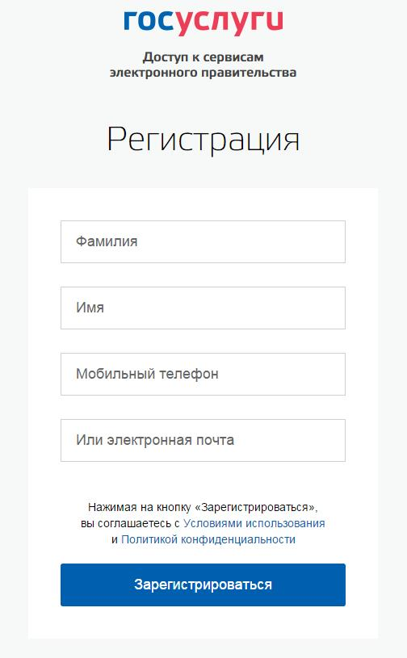
Введите в соответствующие поля фамилию, имя и номер мобильного телефона. Нажмите кнопку «зарегистрироваться».
На указанный Вами при регистрации мобильный телефон будет выслано SMS-сообщение с кодом подтверждения. Внесите код в соответствующее поле и нажмите кнопку «Продолжить».
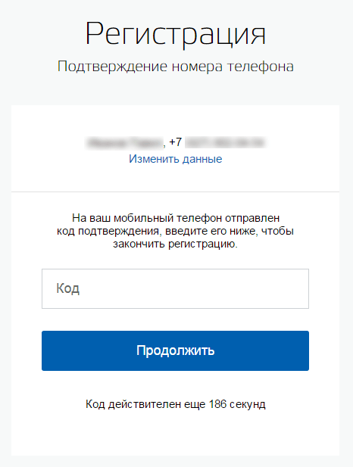
В случае, если код указан корректно и система подтвердила Ваш номер телефона, то на следующем этапе необходимо придумать пароль и задать его через специальную форму, введя его два раза. Будьте внимательны, данный пароль будет использоваться для входа в Ваш личный кабинет на портале госуслуг, поэтому крайне не рекомендуется использовать простые комбинации цифр или букв.
Обратите внимание, каким он должен быть. Пароль должен состоять не менее чем из 8 символов. Допустимы только латинские буквы, цифры и знаки пунктуации. Рекомендуем создать пароль, который:
- содержит латинские строчные буквы;
- содержит латинские прописные буквы;
- содержит цифры;
- не имеет подряд идущих одинаково символов;
- содержит 8 и более символов;
- содержит спецсимволы (например: @,#,$, %,*).
После того как вы ввели пароль, нажмите кнопку «Готово».
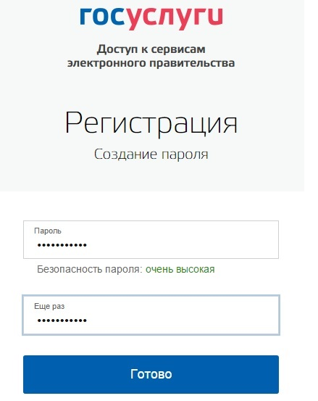
Если же Вы при регистрации указали адрес электронной почты вместо номера телефона, то Вам потребуется перейти по ссылке из письма, высланного системой на Ваш электронный ящик, после чего так же задать пароль для входа.
Регистрация упрощенной учетной записи завершена. Теперь Вы можете пользоваться ограниченным количеством государственных услуг, подтверждение личности для которых не требуется, а также получать услуги справочно-информационного характера.
Для того, чтобы Вы смогли полноценно пользоваться порталом, Вам нужно заполнить личную информацию и подтвердить личность.
Сразу после уведомления об успешно завершенной регистрации, система перенаправит Вас на форму заполнения личных данных, включающих в себя паспортную информацию и данные СНИЛС, поэтому эти документы необходимо подготовить заранее.
Для заполнения личных данных необходимо войти на портал.
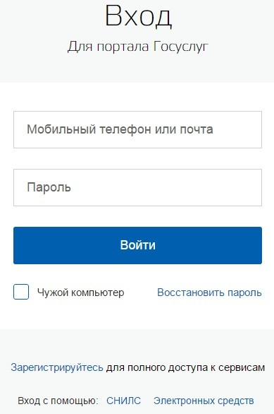
В соответствующие поля введите номер мобильного телефона или адрес электронной почты, пароль. Нажмите кнопку «Войти». Если Вы заходите на портал не со своего компьютера, поставьте отметку «Чужой компьютер».
При входе в свой личный кабинет перейдите к редактированию личных данных. Система предложит вам пройти процедуру подтверждения учетной записи.
Процедура подтверждения личных данных так же проста и проходит в 3 этапа. 1 этап – ввод личных данных, 2 этап – проверка личных данных, 3 этап – подтверждение личности.
Для заполнения личных данных Вам понадобиться паспорт и СНИЛС, а точнее его номер.
Личные данные следует заполнять внимательно и аккуратно. Всего Вам предстоит заполнить 12 полей.
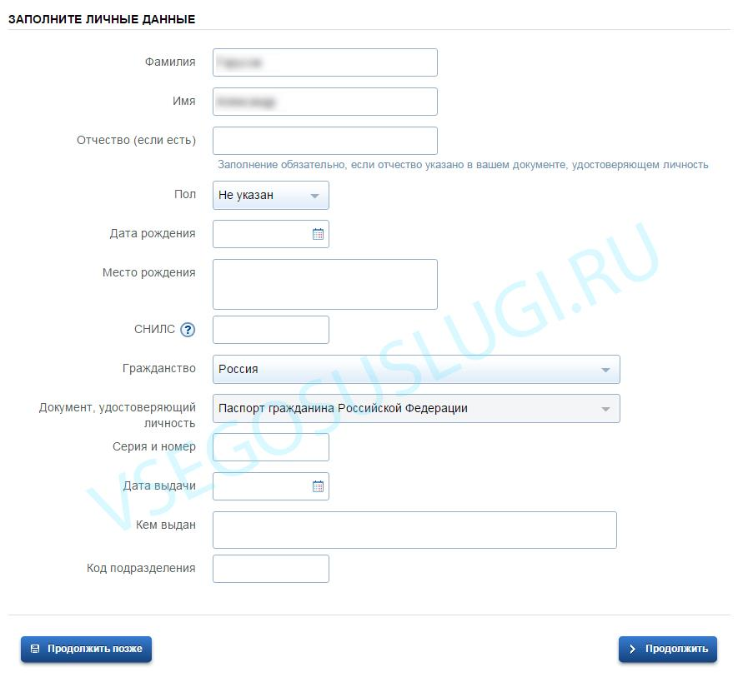
В диалоговом окне «Заполнение и проверка личных данных» заполняем оставшиеся данные. После этого необходимо отправить введенные данные на автоматическую проверку, нажав кнопку «Продолжить».
Указанные Вами личные данные отправляются на автоматическую проверку в Пенсионный Фонд и ФМС.
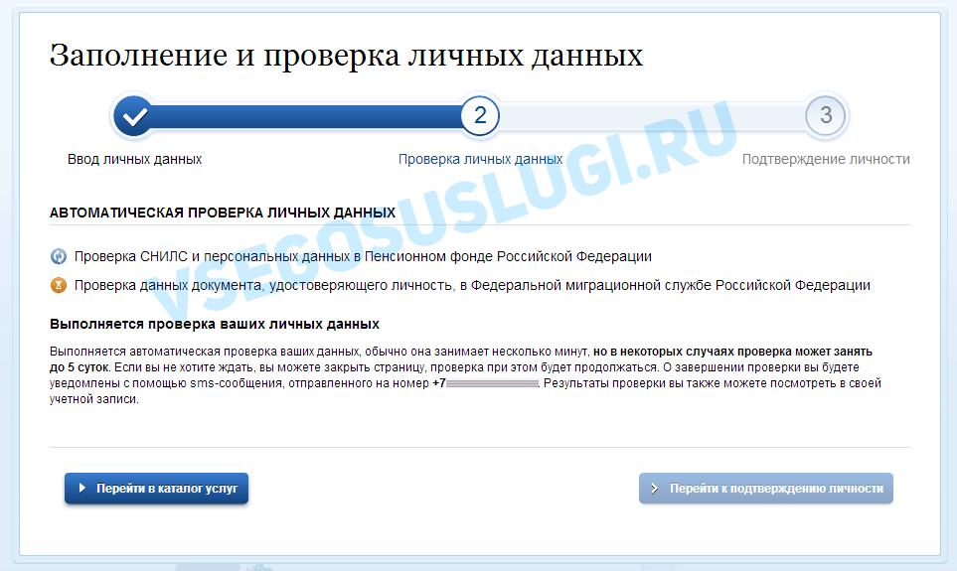
С результатом данной проверки Вы сможете ознакомиться через несколько минут. В особых случаях проверка может занять довольно много времени, но случается такое редко. После того как данная процедура успешно завершиться, на Ваш мобильный телефон или адрес электронной почты будет выслано уведомление с результатом проверки, а также соответствующее состояние отобразиться на сайте.
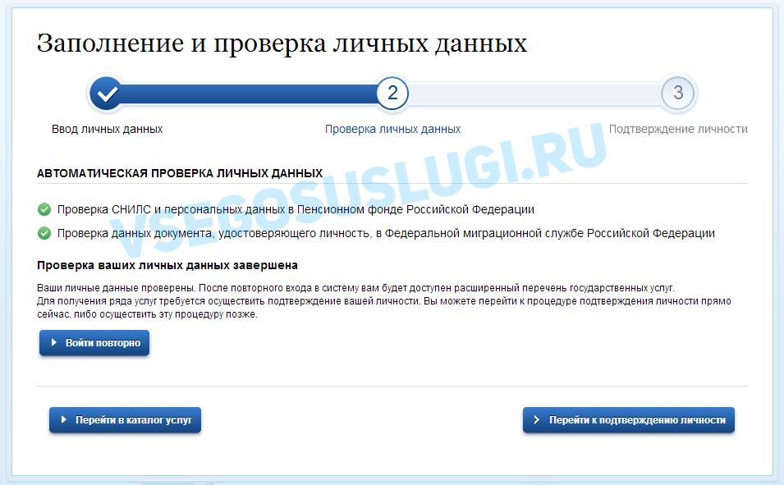
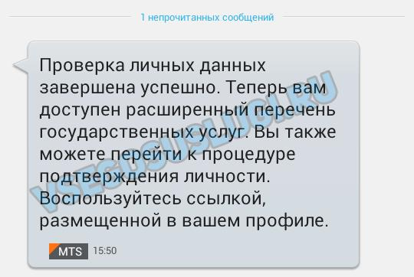
Теперь Вы имеете стандартную учетную запись и можете воспользоваться ограниченным набором услуг.
Для того, чтобы полноценно пользоваться государственными услугами через интернет, Вам необходимо иметь подтвержденную учетную запись. Эта процедура предусматривает ввод на сайте Вашего персонального кода подтверждения, полученного лично одним из доступных способов.
Перейдите на страницу редактирования персональных данных и нажмите по ссылке «Подтверждение вашей личности».
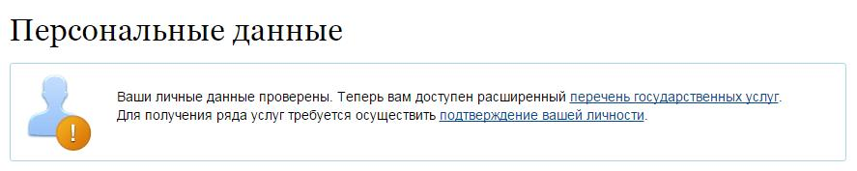

Как и где подтвердить учетную запись
Вы можете перейти к подтверждению сразу после успешной Регистрации, а также позже, воспользовавшись ссылкой, размещенной на баннере в Личном кабинете.
Для подтверждения учетной записи необходимо выполнить следующие шаги:
1. Заполнить личные данные профиля – СНИЛС и паспортные данные.
2. Дождаться завершения автоматической проверки личных данных.
3. Подтвердить личность одним из доступных способов:
- обратиться в Центр обслуживания;
- получить код подтверждения личности по почте;
- воспользоваться усиленной квалифицированной электронной подписью или Универсальной электронной картой (УЭК).
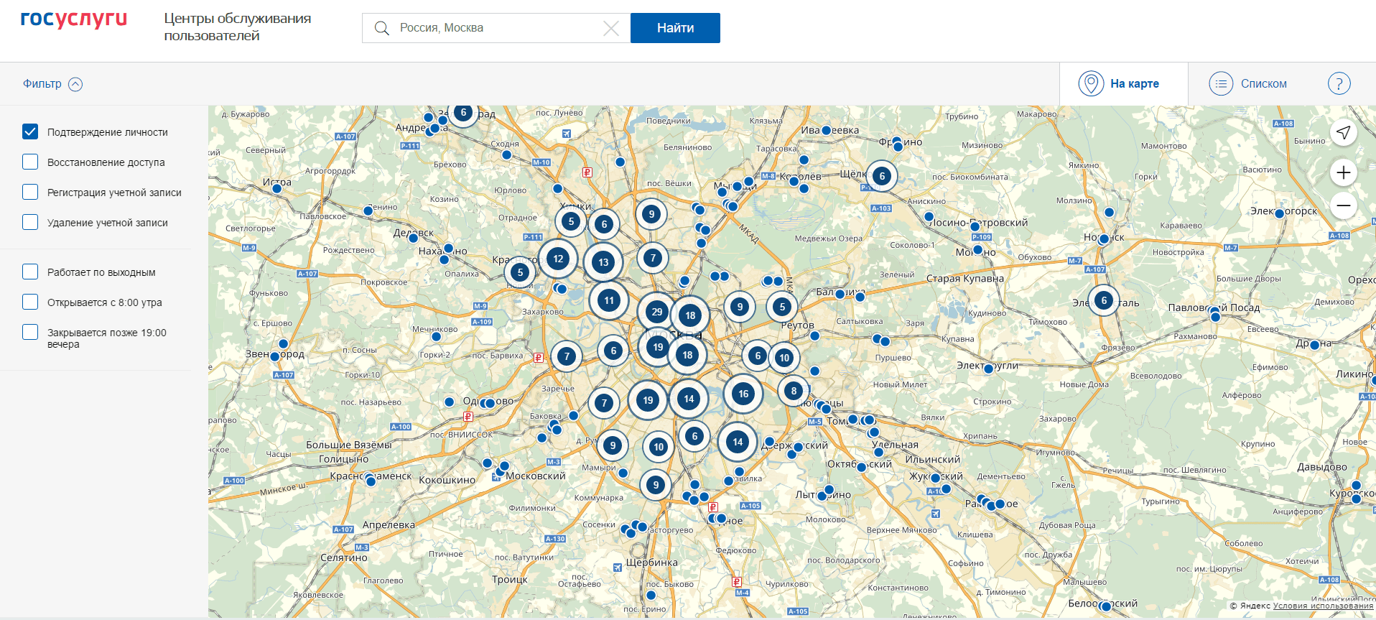

Рассмотрим 1 и 2 способ подтверждения личности
Личное обращение. Этот способ предполагает посещение специализированного центра обслуживания для подтверждения личности (учетной записи). При себе необходимо иметь паспорт и СНИЛС.
Через почту России. В этом случае письмо с кодом подтверждения личности будет выслано на указанный Вами почтовый адрес. Код высылается заказным письмом, то есть в почтовый ящик вам придет извещение на его получение в отделении Почты России, где Вам будет необходимо предъявить документ, удостоверяющий личность, и извещение.
Адреса центров обслуживания и отделений Почты России, где можно подтвердить личность можно узнать непосредственно на Портале.

